Załącznik graficzny do Uchwały ………………………… Rady Gminy Karnice
z dnia ……………………………...
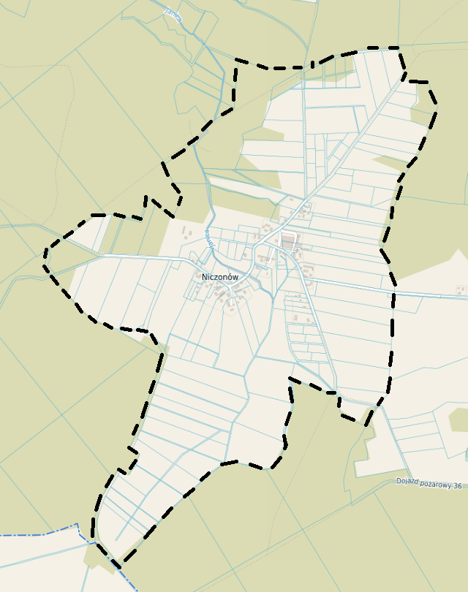

- - - -- Granica obszaru objętego projektem planu.

